信号与系统往年卷(2025--2026)

选择题2*10=20pt：
1.求解u（t）+e^tu(t)的拉普拉斯变换
2.求解e^(-5t)卷积5的值
3.求解tu(t-3)的拉普拉斯变换
4.（类似这道题）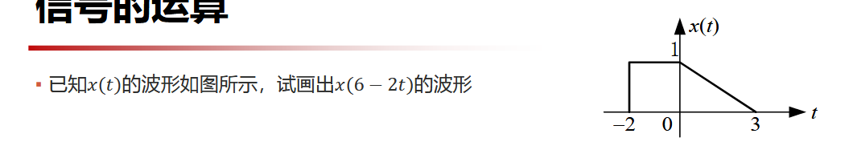
9.z变换的收敛域：
- 呈条状分布 B.呈圆环状分布
- 与z无关 D.以上说法都不对
10.已知x(n)的DTFT是X(Ω)，下列说法正确的是：
- X(e^jw)=X(e^j(w+Π)) B.x(-n)=X(-Ω)
- x(-2n)=X（Ω/2）D.nx(n) ←→ dX（Ω）/Ω

填空题2*5=10pt：
- 求解a^nu(n-4)的z变换
- 求解e^5u(t)的傅里叶变换和拉普拉斯变换。
- 求解（t²+2）u(t)的导数值

判断题2*5=10pt：
- |cost|的直流分量是2/Π
- 周期矩形脉冲的傅里叶级数的谱线间隔与信号的时域持续时间和周期均有关。
3.如x(t)卷积f(t)=y(t)，则x(4t)卷积f(4t)=1/16y(4t)
4.当拉普拉斯变换的收敛域不包含jw轴时，拉普拉斯变换和傅里叶变换均存在。
简答题2*5=10：
- 简述并证明时域采样定理。
- 什么是二维平面离散傅里叶变换的旋转性质，直流分量F(0,0)对应图像的什么？

计算题 50pt：
1.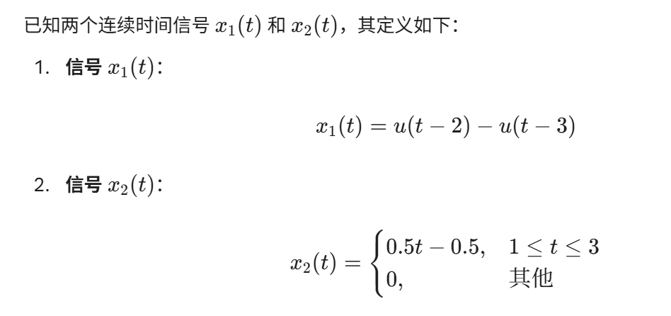
求解他们的卷积y(t)并画图表示
答案：
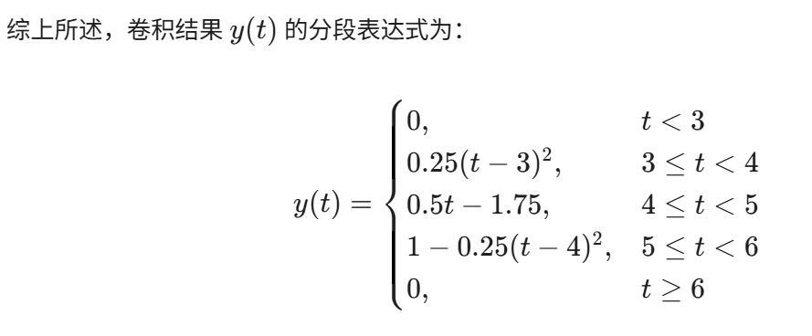

2.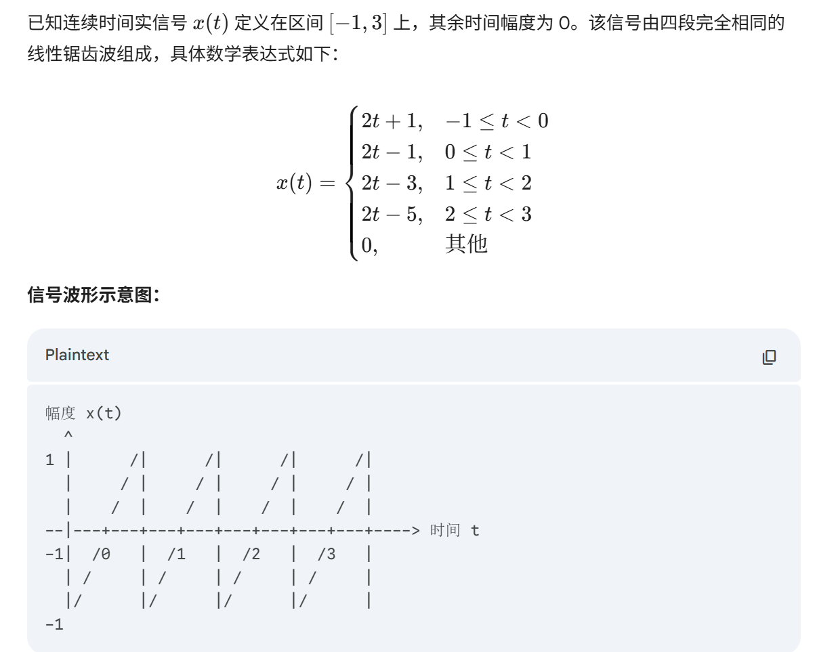s
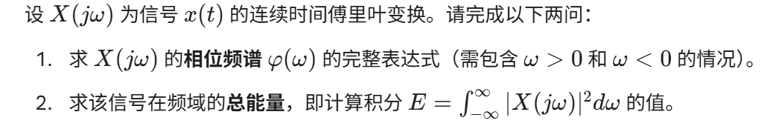
- （原题一字未改）已知连续时间系统零状态响应yzs(t)=(0.5+e^-t-1.5e^-2t)u(t)。已知x(t) = u(t) ,由s域求解:
  - 求系统函数H（z），并画出零极点图。
  - 求出h(t)，并分析系统因果稳定性。

- （原题一字未改）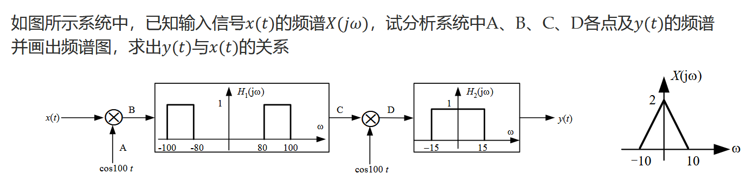

  - 求解八点DFT的矩阵表达式。
  - 推导八点的基2-FFT算法，并画出相应的蝶形图。

